**南通大学2017年暑期社会实践**

**简 报**

**第十四期**

**共青团南通大学委员会编 2017年8月16日**

**本 期 目 录**

**热点关注**

[药学院]“药创新·心连新”社会实践团队走进生物医药重点实验室…………2

[纺织服装学院]“以史为鉴”实践团参观侵华日军南京大屠杀遇难同胞纪馆………………………………………………………………………………………3

**走进科学**

[电子信息学院]“魅力崇川，追梦未来”暑期无线电培训团开展实践活动………………………………………………………………………………………5

[电气工程学院]“逢甲”小分队机器人设计比赛圆满举办………………………6

**实践简讯…………………………………………………………………7**

热 点 关 注

**[药学院]“药创新·心连新”社会实践团队**

**走进生物医药重点实验室**

7月31日，我校“药创新·心连新”暑期社会实践团走进生物医药重点实验室参观学习。

上午，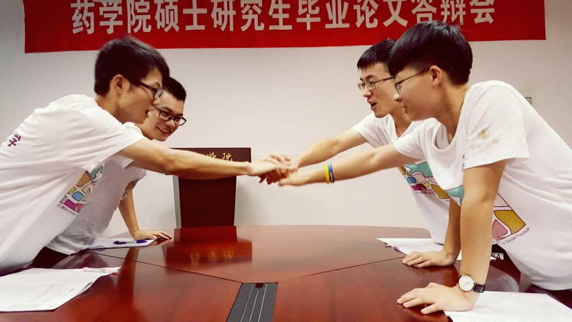团队负责人王宇航带领团队成员于生物医药重点实验室展开了小组讨论会，围绕未来实践内容及发展方向进行讨论，并进行了具体分工。

下午，在研究生学长学姐的带领下，实践团成员们参观了实验室各类仪器，并仔细了解各仪器的分类、机制和作用。参观过程中，成员们认真聆听师兄师姐的介绍，对于一些基础药理实验方法有了初步的了解。

通过参观学习，成员们对于药学这个充满魅力、充满挑战的专业产生了更加浓厚的兴趣和更深的向往。在科技创新日益重要的时代，只有不断地学习进取，积极“搞研究，谋创新”才能推动国家和社会的发展，保障公民的健康安全。团队成员们代表药学院全体同学表示“药创新·心连新”，关注科技创新，夯实基础本领，积极为药学行业的科技创新发展贡献自己的力量，努力为健康中国增添一抹新的亮色。

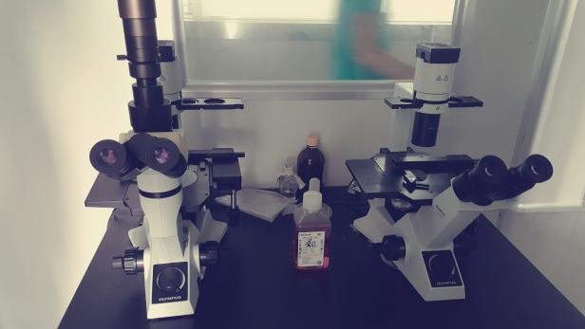

**[纺织服装学院]“以史为鉴”实践团参观侵华日军南京大屠杀遇难同胞纪馆**

8月1日，恰逢中国人民抗日战争全面爆发80周年纪念日，同时也是中国人民解放军建军90周年纪念日，我校纺织服装学院“以史为鉴”实践团的6名成员怀着敬畏的心情来到了侵华日军南京大屠杀遇难同胞纪馆。

纪念馆外形为船头状，又是一把折断的军刀，线条突兀而尖锐，如刀劈斧削，直刺人心。成员们从广场走向入口，映入眼帘的是一尊

名为家破人亡的雕塑，一个苦难的母亲抱着死去的孩子仰首向天，是悲鸣亦是控诉！来到史料陈列厅，伴随着大量的图文、实物等资料进入那一段黑暗的岁月，面对满壁的遇难者名单和残忍的屠杀记录，成员们言语失色，直视和触摸那冰凉的历史。走进纪念塔，塔上铭刻着1937.12.13—1938.1；右为和平大钟，三根支柱和五个圆环象征着死去的30万亡灵。此次参观使成员们深刻认识到和平的代价是血与火，而非卖身求辱，国人当自强。

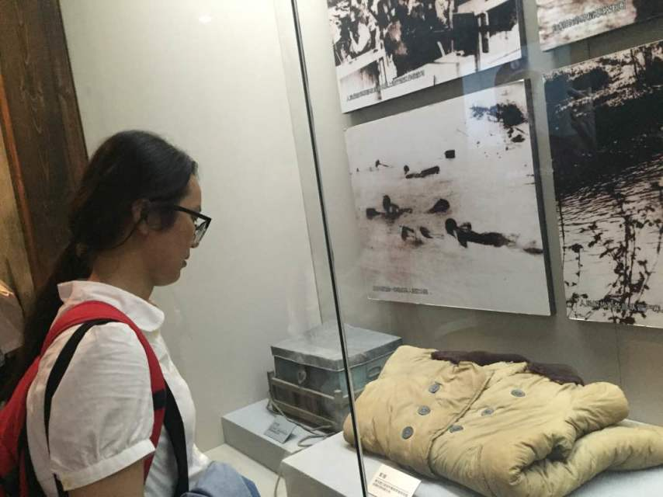

通过参观侵华日军南京大屠杀遇难者同胞纪念馆，成员们不仅全面深刻地认识到了战争的残酷性，更增强了自身的历史责任感和民族使命感。本次活动旨在激励学生们在和平发展的今天，以史为鉴，面向未来，把屈辱的历史转化为民族前进的不竭动力。

**走 进 科 学**

**[电子信息学院]电子信息学院“魅力崇川，追梦未来”**

**暑期无线电培训团开展实践活动**

我校电子信息学院无线电培训团于8月1日至5日在虹西社区、果园社区、军山社区、瑞丽家园、白家园等几地开展无线电测向的培训活动。自此，该实践团的暑期社会实践活动正式拉开帷幕。

活动伊始，无线电培训团队走进军山社区，为社区的孩子们进行了无线电测向培训。在简短介绍无线电的相关信息后，成员们就无线电测向仪的原理、使用方法及电台信号相关知识进行了详细的讲解。学习过后，成员们在室外隐藏好数部信号源，定时发出电报信号，让孩子们自己去寻找电台。最后，大家一起合影留念，为活动画上句号。接下来的几天，无线电培训团队又分别走进了虹西社区、果园社区等其他几个社区，为孩子们进行无线电测向活动的培训，并圆满完成培训任务。

在这为期五天的培训中，团队成员积极调动了孩子们的积极性，让他们参与到活动中去。虽然培训的时间短暂，但是这次活动给社区的孩子们留下了深刻的印象，并让更多的人对这项活动有了了解，进而喜欢上这项活动。

（朱琳）

**[电气工程学院]“逢甲”小分队机器人设计比赛圆满举办**

8月3日，“逢甲”小分队机器人设计比赛于逢甲大学科航505室成功举办。我校电气工程学院院长堵俊、院自动化系主任杨奕、院电气系羌予、院实验中心主任吴晓、院电工电子教研室主任郭晓丽、逢甲大学戴国政和李蕙玲应邀出席此次活动。

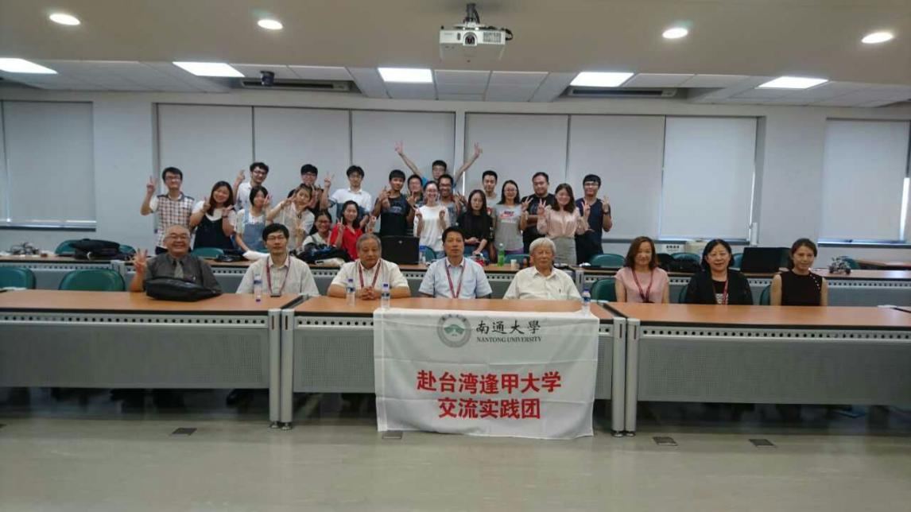

在上午的调试中，19名同学被分为六组，每组共同搭建一辆可操控的机器车。课堂上，成员们在老师的指导下，充分发挥自己的想象力，将一个个零件逐步拼成一辆完整的车。课后，他们利用课余时间不断地改良和完善自己的作品。在拼搭的过程中，他们相互配合，共同合作，遇到问题虚心请教，在实践的过程中不断发现和探索。经过上午最后的调试和试验，每组的“战车”都达到最好的状态，迎接下午的比赛。

比赛分为八局，每三组一局，按照“三抢二”的规则，三辆车争夺两个轮胎，率先成功者得两分，第二名得一分。比赛不仅考验同学们作品的抗压力和操控性能，也是操控者的一场心理较量。随着比赛逐渐进入白热化状态，老师同学们都聚精会神地关注着每一个细节，最后的冠军争夺赛更是一波三折。经过激烈的角逐，第二组获得冠军。

此次活动在合影留念后圆满落下帷幕。此次活动旨在提高同学们实践操作能力，给此次交流机器人课程画上完美的句号。同学们在比赛过程中体会到了动手操作的快乐，更在一次次的调试中懂得了坚持和挑战的重要性，收获颇丰。

实 践 简 讯

为了共同追寻连云港红色记忆，追忆革命先烈，8月5号上午我校“魅力港城”寻访连云港文化遗址实践小分队的成员来到了连云港市革命纪念馆和市博物馆。纪念馆里的照片和物件，再现了连云港宏伟壮观的革命斗争历史，讴歌了连云港人民不畏艰险，一往无前的革命精神。看着那一幕幕斗争的图影，成员们仿佛看到了当时先辈们勇于战斗的伟大身影。博物馆里陈列着各式各样的文物，锻铜、烙画等美术传统，黑陶、老虎鞋等技艺传统，狮舞等舞蹈传统。此次博物馆之旅，使同学们不仅对连云港历史有了更全面地认识和了解，更激发了同学们对历史文化深入探索和研究的兴趣。

（高静 陆倩）

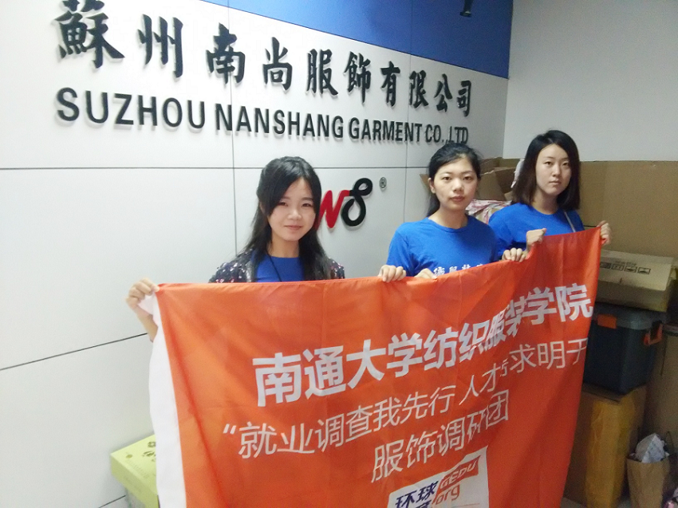8月13日至14日，我校“就业调查我先行，人才需求明于心”实践团队针对服装企业在苏州进行了一次就业调查。实践分两天，以问卷调查形式进行。第一天，实践团于苏州吴中区集中，并顺利到达原定调查地点——苏州国际科技大厦。队员们分别对苏州南尚服饰公司、瑞昂服装公司等企业进行了访问。第二天，实践团走访了夏丹针织有限公司、苏州忆水澜亭服饰有限公司、力达针织有限公司等。虽然各企业地理位置分散，天气炎热，大大增加了访问的难度，实践团的成员们仍合理分工、和相配合，坚持完成了访问工作。两天的实践调查之行已经结束，实践团成员将两天来得到的问卷结果进行整理分析，问卷主要针对企业对于岗位的学历要求、不同岗位的人才需求度，以及本科毕业生入职待遇和新人常出现的问题等方面进行了调查。

8月15日，我校“尚德静海韵，斫拂紫琅名”志愿服务团在南通博物苑举办“共营绿色生活”环保活动。本次活动由现场演示垃圾分类、变废为宝手工制作、环保签名活动、环保知识比拼等一系列小活动组成。垃圾演示分类环节中，小朋友简单将准备的易拉罐、果皮、电池、灯泡、塑料瓶等常见垃圾，说出分类后可以获得五角星以积分。变废为宝制作部分最吸引现场的小朋友和家长，在环保袋、冰淇淋木棒以及一次性杯子上进行精美作画，得出非同一般的作品，给予本应丢弃的杂物新用途和极佳的观赏性。现场签名活动，在横幅上小朋友们写下自己的名字，表示对环保的坚持。最后的环保知识问答采取闯关的形式，许多小朋友面对难关迎难而上、勇敢答题。